中国式现代化视域下经济
犯罪数据导侦的逻辑与路径
——以J市Y县虚开农产品增值税专用发票案为例
朱盛楠

内容摘要：中国式现代化的一个重要方面是犯罪治理现代化，以系统观念分析案件产生的原因、作案手段，进而探索顺应时代发展的更有针对性的治理策略。虚开农产品增值税发票案件一般由犯罪分子通过非法获取公民身份信息、成立大量“空壳企业”虚构农产品订单的方式，实现对内抵免进项税款，对外虚开增值税专用发票，造成国家税款巨额损失。J市Y县经侦民警应用数据导侦战法，依托经侦应用云拓展数据来源，规范数据清洗，采用IP地址、MAC地址交叉比对和嫌疑企业股东、高管信息碰撞重合的方式发现犯罪线索，运用发票流数据分析和挖掘资金回流的方法证明犯罪事实，高质量侦破利用农产品税收优惠政策虚开发票犯罪案件。
关键词：中国式现代化 经济犯罪 数据导侦 虚开增值税专用发票

党的二十大开启了全面建设社会主义现代化国家的新征程，对以中国式现代化全面推进中华民族伟大复兴作出了全面擘画。其中，推进中国式现代化的一个重要方面就是推进中国式社会治理和犯罪治理的现代化。犯罪作为与国家、法律相伴相生的一种社会现象，实现犯罪治理现代化，既是国家治理、社会治理现代化的重要内容，也是平安中国、法治中国建设的必然要求。公安机关应根据新时代犯罪产生的原因和变化规律，探索深化犯罪治理的对策措施。针对虚开增值税发票类型犯罪猖獗的现状，公安机关一方面应明确虚开增值税专用发票抵扣税款存在的多环可操作空间与巨大利润空间以及当前识别取证难度所在等要素。另一方面公安机关应紧跟大数据时代背景，在“信息化建设，数据化实战”理念的引领下，善于使用数据导侦战法，通过整合发票流、资金流、货物流等数据，发掘分析案件线索，全面而系统地分析虚开增值税发票犯罪案件所涉及的复杂数据，从而提高侦查效率和成功率。
- 厘清涉农产品销售领域虚开案件基本情况
（一）涉农产品的税收政策、法律背景
根据《中国人民共和国增值税暂行条例》（以下简称《条例》）第十五条的规定，农业生产者销售的自产农产品免征增值税。《条例》第八条第三款的规定，购进农产品，按照农产品销售发票或者收购发票上注明的农产品买价和11%（现更改为10%）的扣除率计算进项税额，计算方式为：进项税额=农产品买价*扣除率。财政部、国家税务总局联合下发的《农业产品征税范围注释》，其中明确列举的农产品，在税收征管过程中享受国家税收政策优惠。也即是说，为了鼓励和补贴农业生产，农民销售自产农产品无需缴纳增值税，但可以以农业合作社等名义开出农产品销售发票或者由税务机关代开农产品收购发票。下游企业凭借上述发票中载明的数额，按照一定的扣除率计算并抵扣进项税额。犯罪分子正是看中了农产品销售领域增值税“前免后抵”的特性，大量虚构农产品收购订单，大肆对外虚开增值税专用发票，谋取不法利益。
（二）J市Y县农产品销售领域虚开案件基本案情
此次虚开案件的线索来源为异地公安机关的数据协同。同省Q市经侦支队民警经过前期研判发现，当地多家虚开嫌疑企业的进项发票来自J市Y县辖区内的木制品销售企业，通过公安部云端调度指挥系统发起数据协同，共享该案件线索。
在侦查过程中，Y县经侦民警充分利用违法资金查控平台调取涉案企业和嫌疑人银行开户信息和资金交易明细，借助涉税类罪研判模型和火眼金睛数据分析软件对发票数据和资金数据开展穿透式的深度研判。经过缜密侦查和研判拓展，以陈某、逢某、徐某为首的虚开增值税专用发票的犯罪团伙浮出水面，该团伙利用农产品类“原木”的免税政策，使用木业合作社虚开的或者雇佣农民前往税务机关代开的农产品发票为进项，对外大量虚开增值税专用发票，案涉山东、河北、北京、江西、云南等数十个省份。截至行文前，共发现涉嫌虚开的木制品销售企业31家，抓获涉案人员23名，批准逮捕7人，刑事拘留1人，取保候审4人，打掉虚开窝点5个，并查获电脑、发票打印机、税控盘、银行卡等大量犯罪工具。初步统计，本案涉案发票价税合计金额约18.5亿元，造成国家税款损失超过2.1亿元。
（三）J市Y县农产品销售领域虚开案件作案手段
- 非法获取公民信息，成立空壳公司
使用他人身份信息注册公司，可以有效掩饰自己的真实身份，逃避侦查打击。为了遏制这种虚假注册的现象，各地也出台了相应政策，例如J市Y县要求，注册公司时必须由公司法定代表人本人亲自到场办理，亲笔签名并进行人脸识别，该措施取得了一定程度的限制效果。但近期发现，部分犯罪分子以200-500元不等的价格，雇佣一些法律意识相对淡薄的农民、工人等充当法定代表人，前往现场办理企业开户手续。办案过程中，侦查人员联络这些企业法定代表人，往往出现“一问三不知”的情况，无法为案件提供有价值的线索。更有甚者，一些高龄老人、重病患者受雇注册公司、开办银行卡，及至案发时，这些人员可能已经死亡，给警方的追查工作带来极大障碍。
成立大量空壳公司，可以在短时间开出足够多的增值税专用发票，提高获利金额。依照我国税收管理规定，新办纳税人首次申领增值税专用发票的最高限额为10万元，每月最高领用数量不超过25份。各地执行的标准不一，以J市Y县税务机关为例，首次申领增值税专用发票一般仅可以领取5-10份，在企业正常经营运转一定期限、满足提额条件后，可以主动向税务机关申请提高领用额度。同时，税务机关还会针对新注册企业和长期零申报企业进行风险核查，确认有无实际正常经营，对查无下落和虚假经营的企业不再提供增值税发票。因此，犯罪分子一般会在成立公司后的2-3个月内进行“养户”和“养票”，即每月都填报数据，甚至会小额度地申报纳税，试图做到像一家实际经营和正常申报纳税的企业一样，待到获得多领增值税专用发票的资格后，寻找适当的时机统一进行大规模虚开活动。
- 获取农产品发票，抵扣进项税额
可以抵扣税款的农产品发票有两种，即农产品收购发票和农产品销售发票。农产品收购发票的开票方为农产品收购企业，受票方为农户，但需要由税务部门代开。开票标准程序依次是：由农产品收购企业提供收购证明，确认收购初级农产品的品类、规格等信息；农户凭该收购证明到所在村、镇（乡）两级证明所销产品为自产农产品；根据以上证明到所在地税务局开具免税发票；农户将发票交给收购企业后收款。囿于人力等客观条件限制，税务机关无法做到每一笔都进行实地核查，因此，在农民申报数额不明显超出常规逻辑时，税务机关一般只做形式审查。这就给犯罪滋生了土壤——虚开犯罪分子雇佣大量农民到税务机关代开原木品名的农产品收购发票，然后将上述发票用于抵扣空壳公司的进项税额，弥补因虚开产生的应纳税额。
另外，为提高农业种植效率，国家鼓励五名以上符合要求的成员按照法定程序成立农村合作社，以农村合作社的名义对外销售自产农产品可以享受国家的免税政策，并能够开具农产品销售发票。有时，虚开犯罪分子与部分不法农村合作社勾结，采用虚报农产品来源、故意抬高农产品数量、单价等方式，大量开具与事实明显不相符的超量农产品销售发票，用以抵扣税款。更有甚者，一些农村合作社本身就是假借农民身份注册成立的，其本身无任何生产经营场所、设备和人员，其成立的目的就是暴力虚开农产品销售发票，并以收取票面金额2%-2.5%手续费的形式牟利。
- 对外大量虚开发票，操作资金回流
虚开增值税专用发票的行为人通常以地缘、亲缘、事缘为纽带形成紧密的组织关系，团伙组织架构严密，开票、变票、资金回流、制作虚假文书、虚假经营等工作分工明确，专业化程度和流程熟练程度极高。尤其是互联网和移动支付的普及推广，虚开行为线下与线上相交叉，非接触式犯罪特征凸显，增加了全链条打击的难度。以本案为例，经过对嫌疑人微信、QQ聊天记录的分析发现，嫌疑人利用群聊方式招揽生意，扩大客源，搭建起了遍及全国的增值税专用发票销售网络。
收取开票费是虚开犯罪的主要利益来源。根据犯罪嫌疑人的供述，虚开增值税专用发票的开票费一般为票面金额的4.5%-7.5%之间。以中位数6%计算，顶额开出一张10万元的专票可以获利金额为：开票费=100000/（1+13%）*6%=5309.7元。虚开企业大多持续虚开2-3个月，经过“养票”后，企业可以申请多领增值税专用发票，以一个企业虚开发票100张为例，非法获利金额可高达50多万。^{[1]}如果同时操纵数个空壳企业，即便扣除前期公司注册费用、购买农产品发票费用和“养户”等公司运营费用，违法收益依然相当惊人。虚开犯罪的利益收入贯穿整个犯罪链条，除虚开核心环节外，从买卖公民身份信息到利用中介代理公司注册空壳企业，从农产品发票的供应方到下游受票企业均有利可图，国家应纳税收被整个犯罪链条瓜分蚕食。
虚开增值税专用发票势必会产生资金回流现象。为了使增值税专用发票成功认证并抵扣，在开具发票的时候，购买企业会将货值金额转到销售企业账户中，但因为实际并不存在真实的货物交易，因此，销售企业收到资金后，会以不同的形式再将这笔资金转回给购买企业，资金回流由此产生。所以，资金来源账户、资金中转账户、资金沉淀账户，在时间维度上具有一定的连续性特征，在资金链路维度极有可能形成闭环，这也是经侦部门应当重点关注和研判的方向。^{[2]}而且，不同于传统的实体交互，虚开企业和受票企业可能仅在网络上发生联系，彼此并不完全信任，为了资金交易安全，资金回流很有可能在极短的时间内发生，呈现出快进快出的特征。为了隐匿犯罪痕迹，掩饰资金回流的现象，犯罪分子往往会增加资金链路的层级，操控资金在多个账户内频繁流转，或者将整笔资金打散，向不同账户分散流出，挖空心思设置资金追踪的障碍。
- 虚开增值税专用发票案件的数据导侦战法
- 运用数据导侦战法的逻辑
“时代发展→犯罪升级→侦查变革”是一个顺向影响的动态发展系统。在推进犯罪治理现代化和新兴技术不断涌现的时代背景下，虚开案件愈加专业化、隐蔽化、智能化，犯罪手段不断更新，犯罪影响不断升级，虚开案件面临严峻复杂的犯罪形势。从涉案范围来看，微信、QQ等社交软件的普及使虚开犯罪打破了熟人介绍的局限性，虚开的发票以网络为媒介销往全国各地，犯罪分子可以在异地遥控操作虚开行为，大范围、跨区域作案特征明显。从组织形式来看，不同地域间的犯罪团伙合纵勾连，犯罪链条完整、相互配合明确，注册公司、打通税务、提供资金、获取进项、联系受票等环节实行专业化分工，组成了捆绑紧密、业务熟练的完整犯罪网络。从犯罪手段来看，虚开犯罪分子一般有前科或多年作案经历，具有较强的反侦查意识，更有真假业务混杂、规避主观故意、对抗侦查讯问的借口和理由，没有过硬的证据无法准确证实犯罪事实发生。复杂多样的犯罪演变对公安机关的侦查打击模式、线索搜寻方式、案件研判路径都提出了更高的要求，相对有限的侦查资源和相对局限的侦查思维使得传统税侦模式出现了短暂性、阶段性的不适应。
著名犯罪学家埃里克森指出，在现代信息社会，侦查与犯罪的较量更多地体现在对现代科技手段和情报信息的掌握和运用上。^{[2]}只有最大程度地追赶乃至超越犯罪演变的脚步，最大限度地发挥国家机器优先享有的技术优势，才能高质量完成侦查资源的获取和侦查情报的运用与转化。数据导侦战法，是指依托大数据资源，科学运用数据处理和分析技术，对海量数据中的犯罪线索进行提炼和挖掘，从而发现犯罪、认识犯罪、证实犯罪的一种侦查战法。其中，“数据”即是侦查资源的数据化，例如用一串数字来表示一张涉案银行卡，用该银行卡中资金余额的在特定方向上的增减来表示某一次资金交易行为；“导”可以理解为指导、引导，也即是用数据分析的方式引导侦查工作的进行，重点嫌疑主体的锁定、重点突破方向的敲定等侦查决策都应在对案涉数据分析研判的基础上决定。数据导侦战法将案件中的每一主体、每一项行为都以数据形式进行抽象描述，把那些隐没在看似杂乱的数据中的信息，集中、分离、提炼出来，找到被研究对象的内在关联和客观规律，进而结合实际案情形成初步结论。^{[4]}数据导侦战法顺应了时代发展的潮流，融合运用了现代数据处理的技术优势，也必将成为现代化侦查战法演进的必由之路。
- 运用数据导侦战法的实现路径
- 数据收集
如前述，虚开增值税专用发票犯罪虚拟与现实高度交织，涉及企业信息注册登记数据、纳税申报数据、发票数据、资金交易明细数据、物流数据、关联人员与法人身份数据、通信数据等。这些信息数据体量庞大、格式不一、增长速度以秒为单位计，且广泛分散在不同行业领域当中，对这些数据的采集效率直接影响数据导侦战法的实际运用效果。
在这个“数据就是战斗力，得数据者得天下”的时代背景下，经侦民警的数据来源渠道也正逐步拓展，从原有的公安内网数据的基础上，加强跨领域、跨区域数据协同，积极探索互联网公开数据智能采集机制，进一步提升经侦工作的“数据生产力”。在此过程中，公安部经侦局坚持完善顶层设计，着力推动经侦工作朝着主动化、集约化的方向不断转型升级，全力打造经侦核心平台——经侦应用云。应用云全面汇聚了银行、市场监管、税务、证券期货、保险、第三方支付等行政监管数据，高效集成网安基础信息、科信局数据、人口、出入境、民航、12306、在逃人员等信息在内的警务&互联网数据查询服务系统。截至行文前，应用云已累计收录数据总量484.38亿条，有力支持了虚开增值税专用发票犯罪的数据化侦查工作。以最核心的违法资金交易数据为例，登录经侦应用云的数据查询通道，按照需求选择数据来源渠道，键入案件信息和所要查询的人员或银行账号，经过审核后即可调取银行账户信息及交易明细信息数据，简化了冗杂的查询手续，避免了频繁接触银行柜台业务带来的人力资源消耗，在经侦民警和商业银行之间架起一座高效的互动桥梁。
经侦民警在办案过程中，还注重与其他行政监管部门建立协同合作机制，打破部门间数据壁垒，形成资源信息共享新格局。以警税联合为例，通过申请协同税务部门“金税三期”的系统数据，可以实现对企业税务登记信息、发票领用信息、企业开票明细等数据的全把握。即将上线的“金税四期”多维度核查企业真实性，强化企业相关人员、纳税状态等信息核查工作，打造智慧监管全流程，得到的结果反馈运用到虚开案件的侦查工作中，可以实现侦查效果质的飞跃。另外，民警重视互联网信息数据资源的获取，探索运用企查查、天眼查等APP公开数据，获取企业工商注册信息、股权关系、注册经营范围，了解企业公示年报和涉诉风险，实现对虚开空壳嫌疑企业的初步了解和掌握。
- 数据清洗
通过多方采集的原始数据，不但格式存在较大差异，而且在制作、拷贝、入库等过程中难免有空白数据、错误数据、重复数据、残缺数据等问题，甚至出现杂乱无序、乱码等情况。因此，必须依照实际需求设定规则，通过一定的技术手段对采集到的数据进行清洗，使所保留的数据的取值合乎常规逻辑和取值范围，为下一步的数据分析做必要准备。
比如，不同商业银行调取的资金交易数据存在格式差异情况：农业银行用正数表示资金流入、用负数表示资金流出，而其他银行多采用绝对值计数；建设银行的银行卡号为了区分同一账号的不同状态，习惯在账号后标注下划线后缀；中国银行调取数据只显示“交易账号”，不显示“交易卡号”，等等。又如，同时调取存在交易关联的A公司和B公司的银行交易明细，假设存在交易：2021年9月17日11时29分38秒A给B转账100万元。在A公司账户的记录就是“2021-09-17 11:29:38，A→B 100万元”，由于网络延迟和计算时间问题，等钱款到达B公司，B公司账户的记录就可能变成了“2021-09-17 11:29:50，A→B 100万元”。数秒钟微小的差异，使得同一笔交易记录在两个公司账户上产生不同的记录，实则依然属于重复性数据，需要提前进行清洗，避免重复运算。
目前，经侦部门使用的数据处理软件种类丰富，除了传统的Excel软件外，经侦应用云的“研判武库”中还装载了部局开发和推广的工具，以及各地方上传的其它有效工具。例如智器云火治等一些商业公司开发的数据治理软件，可以列装金融、支付宝、话单、QQ、微信、物流等多套数据模板，提前设置参数规则后，可以实现数据清洗、数据补全、数据去重等多项功能。这些数据清洗工具的广泛应用，极大地增强了经侦队伍的数据实战能力。
- 数据整合
数据的碰撞比对是指通过专门的计算机软件对两个或者两个以上的数据库或数据集进行比对碰撞，并对由此产生的重合数据、交叉数据进行深度分析。^{[5]}在虚开案件中，涉及到的数据重合点有很多，比如不同农业合作社的经营地点重合、开票的IP地址和MAC地址重合，不同农产品加工企业的股东高管重合、资金沉淀账户重合等。这些高度重合的数据特征，有的是出于巧合，有的是出于同业经营的业务重合，但更多是由于受到同一伙犯罪分子控制或同一时间内集中操作导致的重合。因此，将异常的数据重合进行收集、整理，根据虚开案件的犯罪特征进行综合分析，就有可能找到嫌疑企业虚开增值税专用发票的犯罪线索。
- 异常的IP地址、MAC地址重合
虚开案件中，如果不同企业在开票时共用同一IP地址，就说明这些企业的在同一地址下经营；如果不同企业在开票时共用同一MAC地址，就说明这些企业的发票是在同一机器设备中集中开票。这些异常的IP地址和MAC地址的重合特征，与正常的企业经营随机性、偶发性、分散性的经营逻辑明显相悖，可以认定具有虚开犯罪的重大嫌疑。如下图所示。
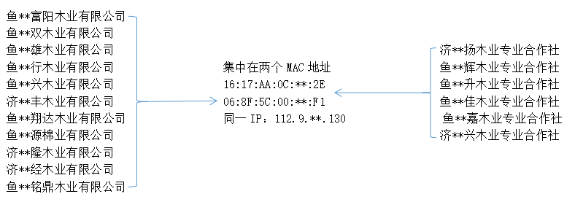
图1 17家企业集中在同一IP、两个MAC地址下开票
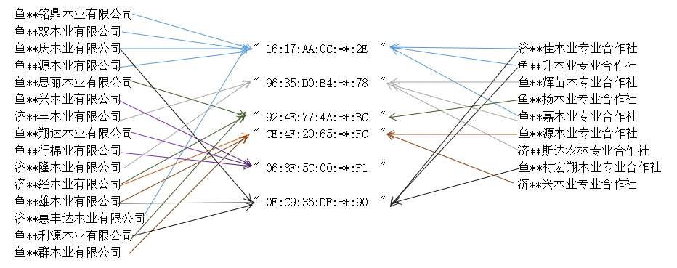
图2 24家企业在6个MAC设备下交叉开票
- 异常的股东、高管重合
有时候，为了节约成本和方便管理，犯罪分子会用同一个人的身份信息注册两家以上的企业，或者用同一个人的身份信息分别担任不同企业的董事、监事等职务。因此，在虚开案件中，空壳企业注册公示的法定代表人、股东、监事等信息通常会呈现不同程度的重合性特征。在侦查过程中，民警可以通过这些重合关系初步判断某些企业有无虚开增值税专用发票的犯罪嫌疑，或者顺藤摸瓜——迅速关联到尚未进入侦查视野的嫌疑企业，从而展开调查。本案中的重合关联关系（节选）如下图所示。
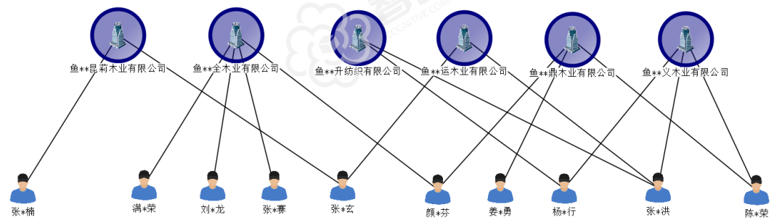
图3 6家企业的注册信息中股东和高管存在交叉重合现象
- 数据分析
数据分析是虚开增值税专用发票案件数据导侦战法的核心，是实现经侦数据“大整合、深应用、高分享”的重型武器。^{[6]}其实质就是通过对发票流、资金流、货物流等数据的分析，把握数据的整体性与特殊性关系，找到特定数据间的关联关系，将庞杂的数据转化为有意义、有价值的经侦情报和线索。数据分析具有三个典型特征：一是强调用数据说话、数据分析一切、数据展示一切；二是以数据的相关性解释主体和行为的规律性，专注相关性分析，从“已知”数据中挖掘出“未知”关联；三是发挥“人”与“机”的混杂优势，以人脑中的侦查逻辑引导机器运算的方向，将侦查论证和推理与数据分析结果相统一。^{[7]}
- 发票流分析
增值税专用发票的流动数据可以通过与税务机关的协同获取，不管是进项税发票还是销项税发票，税务机关都有格式统一的发票数据。其数据内容包含：发票代码、发票号码、开票日期、购方税号、购方名称、销方税号、销方名称、金额、税额、价税合计额、发票状态等多项数据，这些规格统一、高度量化的数据成为进行发票流分析的客观基础。以虚开嫌疑企业的进销项对手为起点，以税务发票数据为基础，依托于涉税类罪分析模型，向上可以追溯开票源头，向下可以追踪终端用票企业，在查询数据量足够大的前提下，最终可以描绘出完整的发票流向链条。
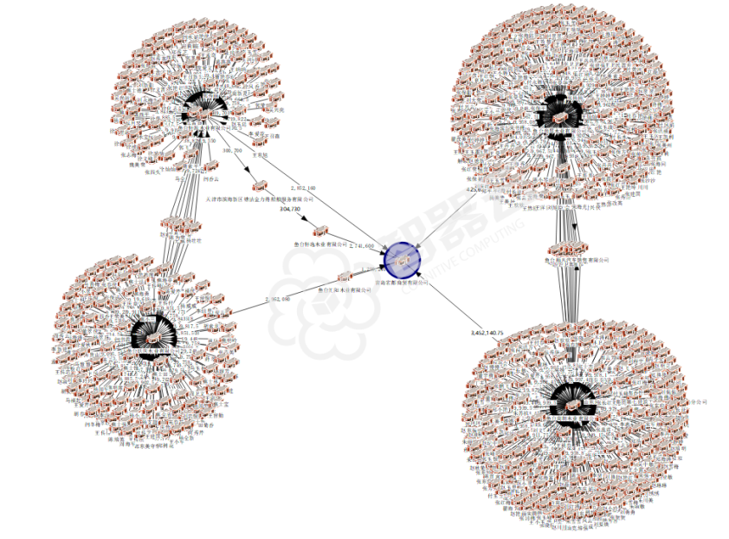
图4 可视化分析后的发票流向图
- 资金流分析
资金数据能够准确反映涉案主体间资金流动、交易、停驻痕迹，是现实交易行为在虚拟空间内的一对一映射，被称作“经济犯罪的DNA”。虚开案件的资金分析主要集中在对资金回流的分析上。在虚假交易中，资金流入是为了营造正常交易收付的假象，但由于没有实际货物交易，资金最后还是要回流到受票方的实控账户中去，因此，资金流与发票流的流动方向截然相反。在司法实务中，资金回流可以与发票流、货物流结合使用，成为认定虚开增值税专用发票犯罪事实，确认犯罪数额的关键性证据。
虚开犯罪中，虽然充斥着大量不同身份信息的银行账户和空壳企业虚假信息，但第一笔资金的流入来源和最后一笔资金的流出方向，往往都会指向隐匿在幕后的实际控制者。这也契合程小白教授提出的“违法资金流向律”，即违法犯罪所得无论进行过多少次拆分，流转过多少中间账户，其最终必定流向犯罪嫌疑人的实控账户中。基于此，我们把虚开链条中的银行账户分类三类，分别是资金来源账户、资金过渡账户和资金沉淀账户。资金来源账户一般是虚开的增值税专用发票的受票方账户，为了虚构货物交易关系，受票方资金以“货款”的名义流入开票方账户，这也是资金回流完整链路的起点。资金过渡账户是犯罪分子用以过渡、回流资金，掩饰资金真实流向的“防火墙”账户。资金过渡账户的第一站即是开票方账户，在开票方虚开发票以后，一般不做长时间停留，然后会被一次性或者分散转出，转移到下游中转账户。因此，资金过渡账户的资金流动具有快进快出、短时间内频繁交易、等额或大额交易、账户余额较少的特征。资金沉淀账户是指专门用于归集资金的账户，也是资金回流链路的终点。资金沉淀账户一般账户余额较多，资金进入账户后短时间内不再等额流出，间或出现小额支付或者生产性支出。
传统的认知中，一般认为资金回流的趋势是所有账户连成一个环路，但现实中，将涉案账户首尾联接，很难出现一个标准意义上的圆环。这是因为犯罪分子经过与侦查机关多年的“斗争”，也在资金操作中刻意避免“直接回流”，使得资金来源账户和资金沉淀账户并不完全重合。类似将“左手”的资金经过多次复杂运作，最终转移流入到同一人的“右手”里，在账户联接中形成一个较长的“链路”。因此，在工作中也需要根据嫌疑人的社会关系、在受票公司中的角色定位、嫌疑人口供等解决账户持有人和实际控制人的同一认定问题，即证明“左手”和“右手”都是嫌疑人实际控制的“黑手”。资金回流的环路、链路（节选）如下图所示。
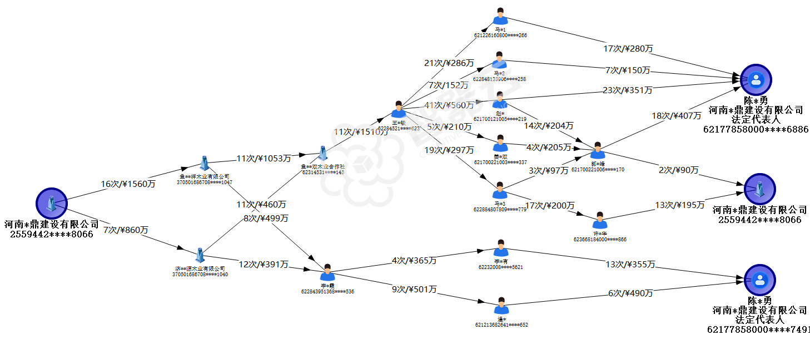
图5 虚开增值税专用发票资金回流图
- 结语
犯罪治理现代化是中国式现代化、法治中国时代背景下促进国家治理体系和治理能力现代化的重要组成部分，面对大数据快速发展的新形势，作为与犯罪相对立的永恒博弈对手——侦查，应根据新历史时期类型犯罪的特点，探索适应“互联网+”时代变革的现代犯罪治理模式。大数据时代，利用农产品税收优惠政策虚开增值税专用发票犯罪的行为轨迹被公安机关依照数据收集、数据清洗和整合、数据分析、关联分析、可视化展示、线索发现、案件侦办的数据导侦战法链条清晰记录，对犯罪链条形成完整溯源。受技术和时代背景影响，虚开犯罪的侦查工作也变成了一个以数据密集型科学发现为主的应用领域，数据导侦战法的深度应用，顺应了新兴科技的进步方向，是侦查技术战法的又一次整体革新，未来还将深化人工智能技术运用，不断学习和优化算法，提升对新型犯罪模式的识别能力，使其成为提升经侦工作效能的巨大驱动力。

参考文献
- 曹毅.大数据背景下“暴力虚开”增值税专用发票犯罪的治理对策研究[J].江西警察学院学报,2020(03):5-10.
- 杨阳.基于知识图谱的涉众型经济犯罪知识建模与情报分析[J].中国人民公安大学学报(自然科学版),2020,26(02):87-95.
- 马忠红. 情报主导侦查[M].北京：中国人民公安大学出版社, 2006.71
- 程科.试论经济犯罪数据侦查的原理与方法[J].江西警察学院学报,2021(01):19-25.
- 王燃. 大数据侦查[M].北京：清华大学出版社, 2017.117.
- 李丽,何明.经济犯罪案件数据化侦查路径探析——以山西省为例[J].江苏警官学院学报,2021,36(01):70-76.
- 刘文化.大数据视野下犯罪治理模式的现代转型[J].政法学刊,2021,38(04):13-20.
- 李丽,张凯.大数据背景下虚开增值税专用发票打防研究[J].贵州警察学院学报,2021,33(06): 120-127.DOI:10.13310/j.cnki.gzjy.2021.06.016.
- 程小白,程科.违法资金分析与查控技术专业化建设[J].中国刑警学院学,2018(05):37-45.

朱盛楠：辽宁省沈阳市中国刑事警察学院。
参考国家税务总局网站：《关于调整增值税税率的通知》财税[2018]32号。http://www.chinatax.gov.cn/n810341/n810755/c3377945/content.html，浏览时间2023年6 月25日。
参见国家税务总局《关于新办纳税人首次申领增值税发票有关事项的公告》第三条，税务机关为符合本公告第一条规定的首次申领增值税发票的新办纳税人办理发票票种核定，增值税专用发票最高开票限额不超过10万元，每月最高领用数量不超过25份；增值税普通发票最高开票限额不超过10万元，每月最高领用数量不超过50份。各省税务机关可以在此范围内结合纳税人税收风险程度，自行确定新办纳税人首次申领增值税发票票种核定标准。

